Azure como backend de storage para Windows Apps y el poder de los Mobile Services

Por Walter Novoa, **Microsoft Developer Evangelist**

* 1. 

Twitter: @warnov

Sitio personal: [http://warnov.com](http://warnov.com/)

Con Windows Apps, me refiero a apps para el Windows Store y para el Windows Phone Store.

El conocimiento promedio que tenemos hoy en día de Azure y de Cloud Computing, nos indica que una gran alternativa para las necesidades de storage que tienen las apps, efectivamente es el storage de Azure. Y uno va y mira y sí… efectivamente así es. Pero hay que tener en cuenta ciertos detallitos en los que podemos pecar por ir muy a la ligera.

Si queremos ofrecer almacenamiento en nuestra app a través de una cuenta de Azure, lo primero que se nos vendría a la mente es: fácil, uso el API de Storage y la accedo desde mi app. Pero esto tiene dos implicaciones:

* 1. 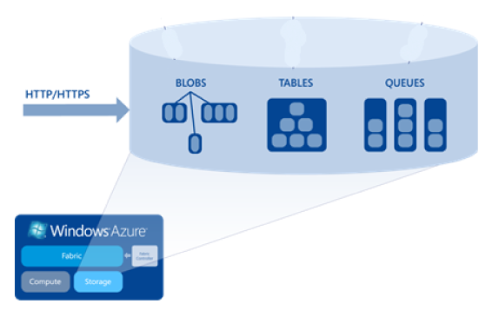

El soporte que se le da a la API desde las plataformas de desarrollo de WP y de WinRT: En este caso, lamento informar que el Microsoft.WindowsAzure.StorageClient.dll aún no está disponible para estas plataformas, pese a que en Web, WinForms, WPF, WCF y demás sí es completamente accesible. Esto nos deja con una sola alternativa y es la de usar REST puro y duro para acceder al storage de Azure. Es decir, crear clientes HTTP dentro de del código de la app y configurarlos para hacer un request REST sobre la API del storage (recordemos que esta API es nativa REST y por ende se puede acceder de esta manera). Tanto en WP como en WinRT es completamente viable esto, ya que tenemos las clases adecuadas. Sin embargo, configurar estos clientes no es fácil ni amigable. Algunos acercamientos como la librería Windows Azure Storage Client para Windows Phone disponible a través de NuGet, pueden ayudar a alivianar la tarea, encapsulando todos estos llamados. Desafortunadamente hoy no tenemos una equivalencia para WinRT. Tal vez mediante agunos hacks, uno pudiera usar esta de phone con Windows 8. Pero entonces viene el 2do. Punto a tener en cuenta:

* 1. 

Independientemente de que hagamos los llamados a través de REST puro o usando una librería como la citada en phone, siempre debemos incluir la información de la cuenta para poder tener acceso a Azure. Tradicionalmente esto no es un gran problema, y digo tradicionalmente refiriéndome al hecho de que si estamos acostumbrados a crear aplicaciones de servidor que acceden a Azure, sabemos que los datos de la cuenta (nombre y clave) están “seguros” en nuestros servidores que están detrás de unos balanceadores de carga y unos proxies que lo protegen. Pero en el caso de las apps…. ¿Te sentirías seguro sabiendo que el nombre y clave de tu cuenta de Azure está “quemado” en una app que probablemente hayan bajado cientos o miles de usuarios? Cualquier usuario malicioso, podría hacer ingeniería inversa de la app para extraer los datos de la cuenta (y aunque es complicado, no es imposible).

Entonces, no hay una API oficial y tampoco es seguro embeber los datos de la cuenta en los clientes. Así que entonces la solución que se viene a la cabeza es: ¡Hagamos servicios web!

De esa manera, dado que WinRT y WP, tienen completo soporte a servicios web se podrán subir los archivos al servidor web y éste, que sí tiene el poder de usar la API de Storage de Azure, tendrá muy cómodo pasar estos archivos a la nube. Además, los datos de cuenta estarán seguros dentro del server, pues los clientes solo necesitan saber la dirección del servicio web.

Pero realmente ¿es esto lo que queremos? Tener un servidor Web, tiene costos asociados. Además tendríamos una sobrecarga sobre esos servidores recibiendo imágenes de Raimundo y todo el mundo. Por lo tanto requeriríamos varios servidores y los costos se elevarían enormemente. Sumémosle además el hecho de que el storage de Azure se puede acceder directamente y nos ahorraríamos todos esos costos.

Entonces… ¿cuál sería la solución apropiada?

Se imaginan un mecanismo en el cual cada app pudiera tener un permisito que dure solo el tiempo requerido para ejecutar la acción necesaria sobre el storage y ¿que luego ya no sea válida? En ese caso, por más que el hacker obtenga la clave, cuando lo haga, ya no le servirá de mucho.

Pues para sus cuentas, les informo que Azure soporta el acceso al storage a través de este mecanismo, que particularmente se llama “Shared Access Signature” o SAS.

Obviamente, para poder generar una SAS, se requiere tener los datos de la cuenta. Y volvemos al mismo sitio: no queremos exponer esos datos. ¡Pero hay algo bueno! Si creamos un servicio web que nos retorne esa SAS (menos de 1K de tamaño), tendremos mucha menos sobrecarga que cuando usamos web services para transferir imágenes. En este caso, solo requeriremos una pequeña respuesta del server con la SAS y ésta la usaremos para que a través de un llamado HTTP (ésta vez mucho más sencillo que cuando se desea usar los datos de la cuenta nativa, ya que este requiere ser asegurado) en el que referenciamos dicha SAS podamos ejecutar la acción requerida sobre el storage (por ejemplo subir o bajar un archivo de los blobs, o consultar un registro de las tablas) sin necesidad de suministrar al cliente los datos de la cuenta.

Entonces se podría decir ¡que hallamos la solución! Ponemos un servicio Web a repartir SAS a las apps. Tal vez el servicio web haga alguna validación para decidir si responde positivamente al llamado. Y listo. ¡La logramos!

Esta situación la podríamos optimizar aún más. Dado que ahora la carga no será tan fuerte, podríamos entrar a analizar la posibilidad de usar web servers compartidos, disminuyendo enormemente los costos. Pero aquí tendremos que entrar a balancear costo contra disponibilidad.

No sería mejor entonces tener un servicio pre-construido en la nube que ya nos proveyera la capacidad de emitir las SAS a las apps? ¿Qué nos quitara la necesidad de crear todo un web server para este fin?

* 1. 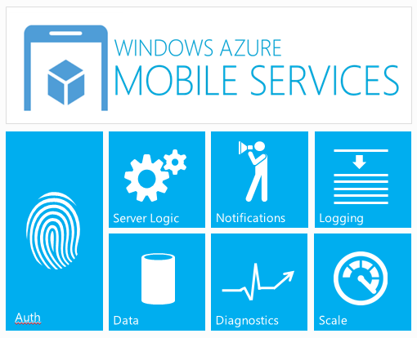

Sí, ¡existe! Son los Windows Azure Mobile Services. Sevidores configurados para que clientes con una clave definida puedan entrar a escribir en unas tablas que quedan disponibles para este fin. Adicionalmente, también ofrecen servicios de Push Notifications y sobre ambos se pueden establecer estrategias para que solo usuarios autenticados puedan acceder a estos servicios.

Subyacentemente, los Mobile Services tienen servidores web compartidos o dedicados que cuestan menos que los Web Sites de Azure. De hecho, hoy en día, se pueden tener hasta 10 Mobile Services gratuitamente. Estos servidores subyacentes, se pueden escalar a discreción. Aunque entonces parece que es lo mismo que tener los Web Servers tradicionales, la ventaja es que no tenemos que desplegar ningún código para que funcionen. La funcionalidad ya está en producción.

No obstante, en las funcionalidades que mencioné, en ninguna está la del suministro de la SAS. Pero aquí es donde la imaginación u el ingenio juegan parte importante. Lo que sí mencioné es que se puede acceder a unas tablas a leerlas o modificarlas. Para ello se han dispuesto unas APIs especialmente diseñadas para WP y WinRT; hasta para iOS hay versión. Y en las tres plataformas pueden ser incluidas y usadas sin ningún problema de funcionamiento ni certificación cuando la app se sube al store. Pues bien, las operaciones CRUD que hacemos sobre estas tablas (que se pueden diseñar desde el portal de administración de Azure sin código alguno), están sujetas a que se ejecuten triggers que se disparan cuando nosotros lo especifiquemos. Por ejemplo, cuando haya una inserción. En últimas esto se puede tomar como un servicio web asíncrono, en el cual insertamos un request en la tabla y luego la volvemos a consultar para ver la respuesta obtenida, que obviamente se encontrará en otra columna.

De esta manera, imaginen entonces que queremos subir una imagen al blob storage de Azure. Así que a modo de request, insertamos el nombre de esa imagen en una tabla de un Mobile Service previamente configurado, a través de las APIs mencionadas.

El servicio tiene un trigger sobre las inserciones. Y ese trigger detecta que hubo una inserción. Entonces ejecuta un código de servidor basado en Node.js (Javascript en el Server). Este código es suministrado por nosotros. Lo escribimos en el portal de administración de Azure; en la sección de configuración del servicio. Es así como podemos escribir un código que nos inserte en el mismo registro de la tabla la SAS que requerimos para acceder al container en el que queremos poner el archivo. Entonces cuando ordenamos la inserción asíncrona, pasamos el ítem a insertar y cuando termina esa inserción, podemos observar que el ítem ya traerá la SAS que hemos generado.

Luego usando esa SAS subimos el blob con tres líneas de código y ¡ya está!

En síntesis:

Para poder acceder al storage de Azure desde apps sobre las cuales no tenemos control una vez han sido descargadas de las distintas tiendas de aplicaciones, la mejor alternativas es usar las SAS de Azure. La alternativa más cómoda y económica para obtener esas SAS, viene siendo los Mobile Services de Azure a través de las tablas de datos, ya que se proveen APIs de acceso a esas tablas que funcionan muy bien en WP7, Win8 y iOS. Con la SAS accedemos de manera segura para todos al storage.

Una vez comprendido esto, continuemos con un paso a paso de cómo desplegar una solución de este tipo, en este post:

[Como añadir archivos al Blob Storage de Windows Azure desde Windows Apps, a través de Mobile Services](http://blogs.msdn.com/b/warnov/archive/2012/11/10/adicionando-archivos-al-storage-de-azure-apps-con-mobile-services.aspx).